①

避難者受け入れ編

施設の使用準備ができたので、

受付

# 【受付を設置しましょう！】

受付は一度設置すると場所変えが難しいので屋根がある場所だとベストです！

【用意するもの】

①避難者カード（兼 安否確認票）

②筆記用具

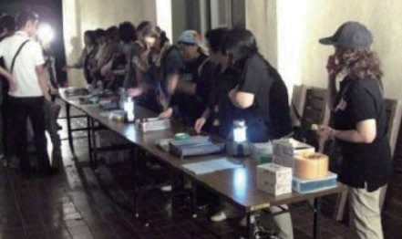③長机（数台）

① ② は

このボックスに入っています

《注意ポイント》



記載場所は混むので、

机はたくさんあると便利です。暗い時は点検で使用した

ライトなどを活用してください！

裏面（②）に進んでください

②

次に、校庭等で待機している人を

# 【受付へ誘導しましょう！】

アナウンスに注意！

「施設に入れる」だけのアナウンスは×



入れるよー！

聞いた人が無秩序になだれ込み危険な場合があります！

「受付ができました！並んで受付してください」とアナウンスしましょう

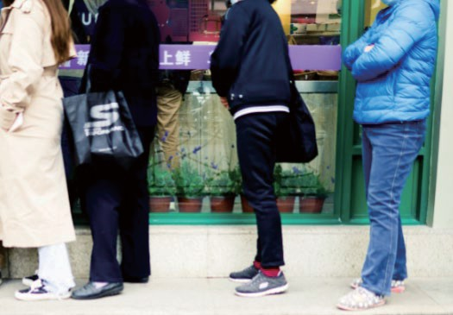

受付ができました！

並んで受付してください

人数確認も含めて受付をして

順番に入っていただきましょう

次の用紙（③）に進んでください

③

受付に並んだ方は

# 【避難者カードの記入を！】

受付で行う事を列に並んでいる方に呼びかけると

スムーズに動くことができるので、案内をお願いします。

【受付者への案内事項】

・ 「受付をしないと建物には入れません」

・ 「避難者カードは世帯ごとに１枚！」

避難者１人１枚ではありません

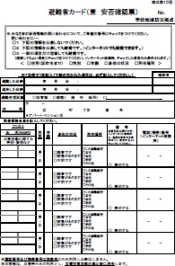《注意ポイント》

受付は混乱することが予想されますので

重複して受け付けることがないよう十分注意して

ください。



裏面（④）に進んでください

④

カードの記入が終わったら

# 「建物内に入りましょう」

【使用スペースの案内】

＜避難者が少ない場合＞ １スペースを空けて使いましょう！

⇒ プライバシーの保護や感染症の抑制などに

通路

通路

体育館

通

通

|  |  |
| --- | --- |
|  |  |
|  |  |
|  |  |
|  |  |
|  |  |
|  |  |
|  |  |

|  |  |
| --- | --- |
|  |  |
|  |  |
|  |  |
|  |  |
|  |  |
|  |  |
|  |  |

|  |  |
| --- | --- |
|  |  |
|  |  |
|  |  |
|  |  |
|  |  |
|  |  |
|  |  |

寄与できます。

路

路

＜避難者が多い場合＞

奥から順にスペースが埋まるように！

⇒ ①人数確認が容易です

②好き勝手に使う場所を選ばれると

後半のスペース案内や移動が難しくなります



《参考ポイント》

・高齢者やケアが必要な方には、入口付近のスペースを使用いただくとトイレ等への移動が楽になります

これで、ひと段落です。あとは避難所（地域防災拠点）のベテラン委員の方や市役所職員の到着をお待ちください。

お疲れ様でした

受付

受付

受付